APLICAÇÃO DAS SETE FERRAMENTAS DA QUALIDADE NA MELHORIA DA FABRICAÇÃO DE PÃO FRANCÊS EM UMA PANIFICADORA

DANYELLA GÉSSYCA REINALDO BATISTA, (UFERSA)
danyella.gessyca@hotmail.com
AMANDA BRAGA MARQUES, (UFERSA)
amanda_bmarques@hotmail.com
BRUNA MARIA PEREIRA JALES DOS SANTOS, (UFERSA)
brunajales2012@hotmail.com
ROBERTO RABÊLO BESSA, (UFERSA)
robrabelo@hotmail.com
ANA EVELLYN FREITAS NOGUEIRA, (UFERSA)
eviinhafreitas@hotmail.com

Resumo: O presente artigo ressalta a importância do estudo e aplicação das Ferramentas da Qualidade no processo de melhorias no sistema produtivo de uma empresa. Através de um estudo de caso realizado em uma panificadora na cidade de Mossoró/RN, é possível a aplicação das ferramentas e com os resultados obtidos na aplicação, pode-se comparar com o que foi aprendido durante a disciplina de Engenharia da Qualidade I. O estudo da qualidade tem como objetivo, analisar os resultados obtidos na aplicação das ferramentas, e com isso estimar a quantidade de itens não conformes, encontrar as causas dos problemas e assim tentar encontrar soluções que venham a amenizar o número de não conformidades na produção. Com o aumento da qualidade, a empresa diminuirá seus desperdícios, o cliente ficará mais satisfeito, o que fará com que a empresa se torne mais competitiva e aumente sua lucratividade.

Palavras-chave: Panificadora, Ferramentas da Qualidade, Engenharia da Qualidade.

- Introdução
Neste estudo de caso realizado em uma panificadora da cidade de Mossoró/RN, irá ser mostrado a aplicação das sete Ferramentas da Qualidade e os benefícios que essa aplicação irá trazer para melhorar o sistema produtivo. Essas ferramentas servem para encontrar defeitos e não conformidades no processo produtivo e identifica as possíveis causas dos problemas, além de auxiliar na procura de soluções que possam minimizar os problemas. As Ferramentas da Qualidade são: Folha de verificação, Estratificação, Gráfico de Pareto, Diagrama de causa e efeito, Diagrama de dispersão, Histograma e Gráficos de controle, que serão melhor explicadas ao longo do trabalho.
De acordo com Associação Brasileira da Indústria de Panificação (ABIP), o Brasil possui cerca de 48000 padarias. Na maioria das vezes, as padarias são caracterizadas como pequenas empresas que em sua maioria trabalham com a venda de pães e produtos de confeitaria. O mercado vem se tornando cada vez mais competitivo, o que exige da empresa sempre buscar melhorias e colocar os desejos do cliente em primeiro lugar. Com isso, a empresa sempre deve procurar aumentar sua competitividade e qualidade dos produtos, e as ferramentas da qualidade auxiliam nesse processo.
O estudo de caso foi realizado em uma panificadora mossoroense, que atua na área há 13 anos e que possui 9 funcionários, trabalhando entre os turnos da manhã e da tarde. A padaria trabalha com a fabricação de diversos tipos de pães, bolos, salgados, tapiocas, bolachas, entre outros, mas no trabalho o produto a ser estudado será o pão francês, que durante o dia tem sua produção média de 1860 pães, sendo 960 no período da manhã e 900 durante a tarde. Com o término da pesquisa, espera-se que a empresa se sinta beneficiada com os resultados obtidos pelo estudo. E também que possa colocar em prática as sugestões que irão ser dadas para que se tenha uma melhoria na produção, tendo em vista que a quantidade de não conformidades e defeitos tenderá a diminuir e a quantidade de perdas também diminuirá, o que trará mais lucro e benefícios para a empresa.

- Referencial Teórico
  - Conceito de Qualidade
A definição de qualidade está mais abrangente e evidente, pois não se limita ao adjetivo de produto ou serviço, já se ouve qualidade de vida, qualidade de água, qualidade de ar, entre outros. E também não se refere só ao aumento da produtividade nas organizações. A qualidade é um conjunto de atributos que tornam um serviço plenamente adequado ao uso, esta satisfação envolve preço, disponibilidade segurança e durabilidade. O controle estatístico do processo é usualmente o método preferido para controlar a qualidade, porque a qualidade é construída no processo.
Entende-se que a qualidade associou-se a princípio com a definição de conformidade às especificações, ou seja, a adequação ao padrão, passando para uma visão de atendimento as necessidades do cliente, onde foram ampliados os fatores avaliados para além das especificações buscando atingir a satisfação do cliente (FONSECA, 2006).
Define-se que qualidade é atender sempre as necessidades dos clientes a um preço que eles estejam dispostos a pagar, mas a necessidade da busca pela melhoria da qualidade tende a interpretar que a qualidade é produzir dentro das expectativas do cliente de forma confiável, acessível e segura (MAICZUK; JÚNIOR, 2013).
2.2 Ferramentas da Qualidade
As ferramentas da qualidade são as mais utilizadas no processo de gestão, a sua utilização começou a partir da década de 50, com base em conceitos e práticas criadas por Shewart e difundidas por Deming (MARSHALL, 2008).
As ferramentas da qualidade oferecem um suporte fundamental a manutenção e a melhoria dos processos. Cada ferramenta possui uma característica específica que em conjunto completam a metodologia. A seguir, detalharemos de forma sucinta as ferramentas utilizadas neste trabalho.
2.2.1 Folha de verificação
A folha de verificação é uma ferramenta utilizada com intuito de apresentar os dados de forma mais clara e concisa de visualização, serve para minimizar erros e confusões na hora da coleta dos dados e garantir que estes dados sejam confiáveis. No entanto, a folha de verificação não considera pesos ou ainda níveis de importância relativa entre os eventos, o que pode ser fundamental para uma análise mais apurada (MARSHALL, 2008).
Logo os principais motivos para o uso da folha de verificação é:
- Facilitar o trabalho de quem realiza a coleta de dados;
- Organizar os dados durante a coleta, evitando que haja a necessidade de se organizar os dados posteriormente;
- Padronizar os dados que serão coletados, independente de quem realize a coleta dos dados.
2.2.2 Estratificação
De acordo com Trivellato (apud. WERKEMA, 2010), estratificação é a divisão de um grupo de dados em diversos subgrupos de acordo com fatores desejados, os quais são conhecidos como fatores de estratificação. As causas que atuam nos processos produtivos e geram algum tipo de variação, constituem possíveis fatores de estratificação de um conjunto de dados. Ou seja, fatores como turno, maquinas, tempo, métodos, pessoas, medidas, matéria-prima, condições ambientais, etc. são fatores naturais para a estratificação dos dados. Pode-se, por exemplo, subdividir um determinado indicador de desempenho por turno, por operador, o que vai permitir a verificação se um determinado problema está concentrado em algum dos turnos, o que pode significar falta de condições naquele turno, ou se o problema é pontual com alguns funcionários independente do turno, o que pode significar a falta de padronização das operações.
A estratificação pode ser aplicada em diversas etapas do processo, na observação, análise, execução, verificação e a padronização. Tendo em vista que se tem que observar os diferentes pontos de vistas, ou as diferentes possibilidades de não conformidade. E durante a coleta dos dados, fazer os registros de todos os fatores que estão fora de padrão, pois só assim é possível chegar a um resultado completo do problema e com base nisso tentar resolve-lo.
2.2.3 Gráfico de Pareto
O Gráfico de Pareto foi criado no final do século XIX por Vilfredo Pareto um economista italiano que realizou estudos e desenvolveu métodos para descrever a distribuição desigual de riquezas. Segundo Giocondo (2011) mais tarde o gráfico de Pareto foi observado por J.M.Juran, que o adaptou para os problemas de qualidade (reclamações de clientes, itens defeituosos, falhas nas máquinas, perda de produtividade, entrega fora do prazo, etc.) onde eram divididos em classes conforme sua relevância de importância. Com isso, grande parte dos problemas são provenientes de pequenas causas, e se essas causas fossem identificadas e corrigidas seria possível eliminar defeitos ou falhas.
2.2.4 Diagrama de causa e efeito
Segundo Ramos (2000), O diagrama de causa e efeito é uma figura composta de linhas e símbolos, que representam uma relação significativa entre um efeito e suas possíveis causas. Este diagrama descreve situações complexas, que seriam muito difíceis de serem descritas e interpretadas somente por palavras. “Existem, provavelmente, várias categorias de causas principais. Frequentemente, estas recaem sobre umas das seguintes categorias: Mão-de-obra, Máquinas, Métodos, Materiais, Meio Ambiente e Meio de Medição conhecidas como os 6Ms¨.
2.2.5 Diagrama de dispersão
Para Werkema (2006), define o Diagrama de Dispersão como um gráfico que mostra o tipo de relacionamento entre duas variáveis, dele pode-se identificar se existe uma tendência de variação conjunta (correlação) entre duas ou mais variáveis. O conhecimento dessa tendência de variação contribui para aumentar a eficiência dos métodos de controle do processo facilitando a identificação de possíveis problemas e para o planejamento de ações que permitem o estudo de algumas dessas relações.
2.2.6 Histograma
O fluxograma é uma das primeiras ferramentas quando se pretende estudar um processo. É o diagrama que tende a representar de uma forma simples, fácil e ordenada as várias fases do processo de fabricação ou de qualquer procedimento, funcionamento de equipamentos e sistemas. Os diagramas são constituídos por etapas sequenciadas de decisão e ação, onde cada um deles possui uma simbologia própria que ajuda a compreender o sistema de sua natureza: início ação, decisão, etc.
2.2.7 Gráficos de controle
Segundo Samohyl (2009), uma das formas de monitorar a variabilidade de um processo é utilizar os gráficos de controle, que é uma ferramenta para o acompanhamento da conformidade de características dos processos, verificando também se o processo está dentro dos limites estabelecidos ou se os dados denotam a existência de uma causa não planejada que está deixando a produção fora de controle estatístico. Por meio de gráficos de controle corretamente utilizados, pode-se rapidamente identificar alterações inusitadas em pontos estratégicos na linha de produção.
De modo geral, podemos dizer que os gráficos fornecem uma visão mais fácil e acessível de um conjunto de dados, tornando as informações mais compreensíveis. O Gráfico de Controle é uma ferramenta estatística, utilizada para avaliar a estabilidade ou flutuação de um processo, distinguindo as variações em razão das causas comuns e das causas especiais.
- Metodologia
Foi utilizada como metodologia um estudo sobre as sete ferramentas da qualidade aplicadas em uma panificadora na cidade de Mossoró. Que consistia na escolha, identificação e caracterização do produto e processo produtivo. Os dados foram coletados por amostragem, onde foram analisadas 24 amostras de 60 unidades e observadas a procura de não conformidades. As amostras foram obtidas entre os dias: 16/11/2015 a 28/11/2015, de segunda à sábado. Com os dados obtidos, foi possível aplicar as 7 ferramentas da qualidade e também determinar as prováveis causas das não conformidades. Com os resultados será possível propor melhorias para a produção. As principais não conformidades encontradas foram: pão queimado, pão murcho, pão cascudo e pão com a crosta deformada.

- Aplicação das ferramentas da qualidade
  - Folha de verificação

A folha de verificação foi de grande importância para a coleta e o registro de dados serem feitos de maneira organizada. E também serviu de suporte para a aplicação de outras ferramentas, em especial o gráfico de Pareto.

Tabela 1 – Folha de Verificação
Folha de Verificação
Produto: Pão Francês
Estágio de fabricação: Estágio final
Não Conformidades: Queimado, Murcho, Crosta deformada, Cascudo
Total analisado: 1440
Data: 16/11/2015 a 28/11/2015
Inspetor: Bruna Jales e Danyella Batista
Não-Conformidade | Contagem | Total
Queimado | ********** ****** | 16
Murcho | ********** ********** ********** ********** *** | 43
Crosta deformada | ********** ********** ******* | 27
Cascudo | ********** ********** ********** * | 31
Total não conforme: |  | 117
Fonte: Autoria própria (2015).
  - Estratificação
O uso da estratificação permite analisar as não conformidades de maneira separada, a fim de verificar com maior precisão o que causou os efeitos negativos. Quando analisamos os pães que obtiveram algum tipo de não conformidade em cada dia da análise, temos a seguinte tabela:
Tabela 2 – Tabela de dados da primeira estratificação
N° de não conformidades
Dia 1 | Dia 2 | Dia 3 | Dia 4 | Dia 5 | Dia 6 | Dia 7 | Dia 8 | Dia 9 | Dia 10 | Dia 11 | Dia 12
12 | 6 | 17 | 6 | 10 | 12 | 11 | 8 | 12 | 7 | 8 | 8
Fonte: Autoria própria (2015).
Figura 1 – Gráfico da primeira estratificação.
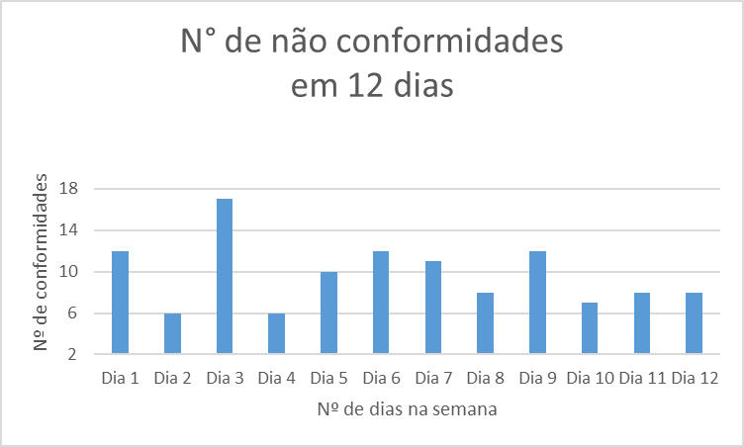
Fonte: Autoria própria (2015).
Como no terceiro dia obteve-se o maior número de pães não conformes, dividimos o terceiro dia em turnos:

Tabela 3 – Tabela de dados da segunda estratificação
Dia 3 | Número de não conformidades
Manhã | 10
Tarde | 7
Fonte: Autoria própria (2015).

Figura 2– Gráfico da segunda estratificação.
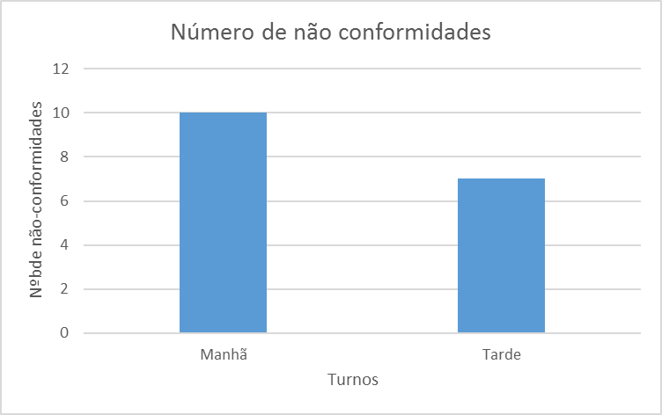
Fonte: Autoria própria (2015).

Durante a manhã do terceiro dia teve-se um maior número de não conformidades, por isso a manhã é dividida por não conformidades:

Tabela 4 – Tabela de dados da terceira estratificação
Queimado | Murcho | Crosta deformada | Cascudo
2 | 4 | 2 | 2
Fonte: Autoria própria (2015).

Figura 3 – Gráfico da terceira estratificação.
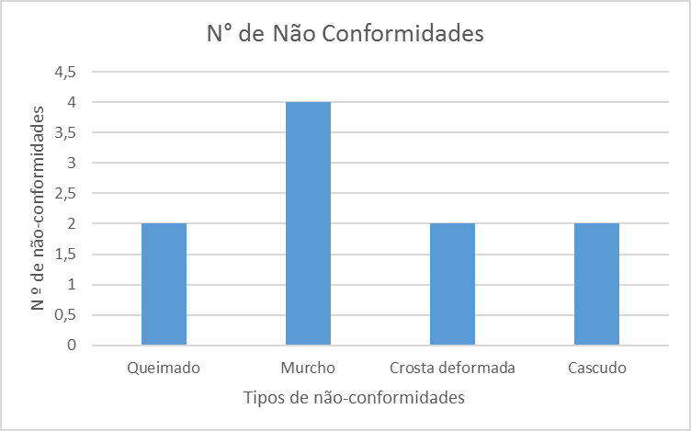
Fonte: Autoria própria (2015).
  - Gráfico de Pareto
Quando utilizamos o gráfico de Pareto, encontramos a não conformidade que apareceu com mais frequência, com isso identificamos qual problema que deverá ser priorizado, e também descobrimos a ordem na qual os problemas devem ser solucionados.

Tabela 5 – Tabela de dados para construção do Gráfico de Pareto
Não Conformidades | Quantidades | Porcentagem | % Acumulada
Murcho | 43 | 36,75213675 | 36,75
Cascudo | 31 | 26,4957265 | 63,25
Crosta deformada | 27 | 23,07692308 | 86,32
Queimado | 16 | 13,67521368 | 100,00
Fonte: Autoria própria (2015).
Figura 4 – Gráfico de Pareto.
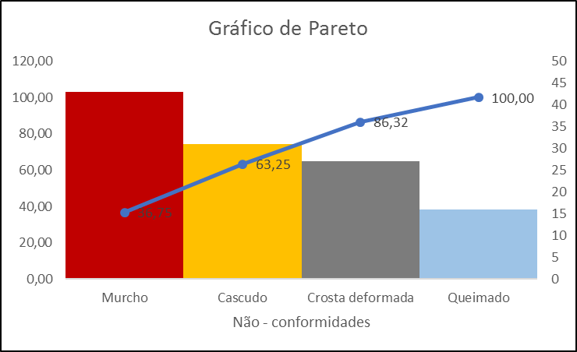
Fonte: Autoria própria (2015).
  - Diagrama de causa e efeito

Utilizamos a não conformidade “pão murcho” para a aplicação do diagrama de causa e efeito, e, através do diagrama, analisamos as possíveis causas do problema. O diagrama obtido, segue abaixo:
Figura 5 – Diagrama de causa e efeito.
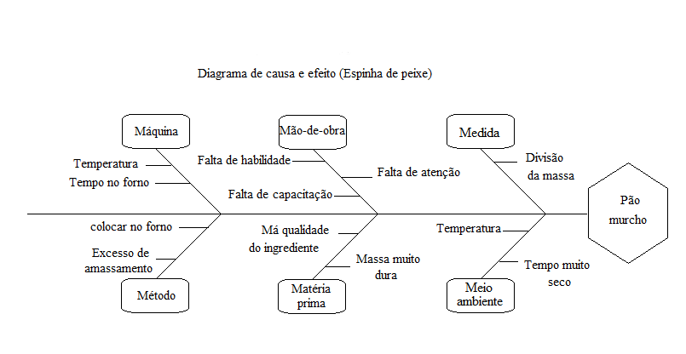
Fonte: Autoria própria (2015).
  - Diagrama de dispersão
Para este diagrama, utilizamos as variáveis tempo na masseira e quantidade de pães murchos, para analisar, através do diagrama de dispersão, a correlação entre as duas variáveis e a influência de uma como causa da outra. A tabela a seguir, mostra os dados obtidos a partir de medições e cronometragens e que foram utilizados para a construção do gráfico, mostrado logo a seguir, mostrando a equação da reta encontrada e o valor de R, que neste caso mostra que há uma relação, o que indica que provavelmente o tempo que a massa fica na masseira poderá afetar a quantidade de itens não conformes (murchos), mas também deve-se levar em conta que outros fatores podem influenciar na quantidade de pães murchos.
Tabela 6 – Tabela de dados para a construção do Gráfico de Dispersão
Amostra | Tempo na masseira (min) | N° de defeitos
1 | 2,09 | 2
2 | 2,00 | 3
3 | 2,11 | 1
4 | 2,18 | 1
5 | 1,90 | 4
6 | 2,05 | 2
7 | 2,33 | 0
8 | 2,02 | 3
9 | 1,93 | 4
10 | 2,13 | 1
11 | 1,87 | 5
12 | 2,07 | 2
13 | 2,33 | 0
14 | 2,20 | 0
15 | 2,00 | 3
16 | 2,25 | 0
17 | 2,16 | 1
18 | 2,13 | 1
19 | 2,05 | 2
20 | 2,09 | 2
21 | 2,21 | 0
22 | 2,03 | 3
23 | 2,08 | 2
24 | 2,15 | 1
Fonte: Autoria própria (2015).
Figura 6 – Diagrama de Dispersão
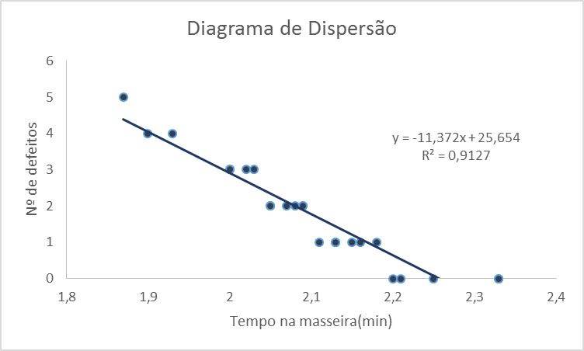
Fonte: Autoria própria (2015).
  - Histograma

O Histograma para as variáveis que possuem valores discretos, deve ser feito utilizando linhas e com os próprios valores assumidos pela variável número de defeitos, no lugar de intervalos. A construção do histograma pode ser vista logo abaixo:

Figura 7 – Histograma.
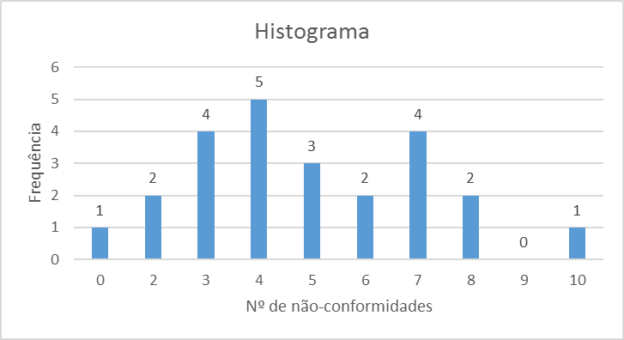
Fonte: Autoria própria (2015).

  - Gráficos de controle
O gráfico utilizado foi o np, pois as amostras analisadas se tratam de amostras de tamanho constante, todas possuem 60 pães, e a escolha também se deve ao fato de se tratar de não conformidades, ao invés de defeitos. Por esses motivos, o gráfico que melhor se adequa a situação é o gráfico np.
A construção do gráfico de controle do tipo np mostrou que o processo analisado está sob controle estatístico, já que os pontos se mantiveram dentro dos limites calculados, que foram 11,224 e 0.
Na tabela a seguir, estão os dados que foram analisados e serviram de base para o cálculo dos limites, e logo depois temos o gráfico pronto.

Tabela 7 – Tabela de dados para a construção do Gráfico de Controle
Amostra | N° de defeitos | Proporção de defeitos | Média de defeitos | LSC | LIC
1 | 6 | 0,1000 | 4,875 | 11,224 | 0
2 | 6 | 0,1000 | 4,875 | 11,224 | 0
3 | 3 | 0,5000 | 4,875 | 11,224 | 0
4 | 3 | 0,5000 | 4,875 | 11,224 | 0
5 | 10 | 0,1667 | 4,875 | 11,224 | 0
6 | 7 | 0,1167 | 4,875 | 11,224 | 0
7 | 2 | 0,0333 | 4,875 | 11,224 | 0
8 | 4 | 0,0667 | 4,875 | 11,224 | 0
9 | 8 | 0,1333 | 4,875 | 11,224 | 0
10 | 2 | 0,0333 | 4,875 | 11,224 | 0
11 | 7 | 0,1167 | 4,875 | 11,224 | 0
12 | 5 | 0,0833 | 4,875 | 11,224 | 0
13 | 7 | 0,1167 | 4,875 | 11,224 | 0
14 | 4 | 0,0667 | 4,875 | 11,224 | 0
15 | 5 | 0,0833 | 4,875 | 11,224 | 0
16 | 3 | 0,0500 | 4,875 | 11,224 | 0
17 | 7 | 0,1167 | 4,875 | 11,224 | 0
18 | 5 | 0,0833 | 4,875 | 11,224 | 0
19 | 4 | 0,0667 | 4,875 | 11,224 | 0
20 | 3 | 0,0500 | 4,875 | 11,224 | 0
21 | 0 | 0,0000 | 4,875 | 11,224 | 0
22 | 8 | 0,1333 | 4,875 | 11,224 | 0
23 | 4 | 0,0667 | 4,875 | 11,224 | 0
24 | 4 | 0,0667 | 4,875 | 11,224 | 0
Fonte: Autoria própria (2015).

Figura 8 – Gráfico de Controle NP
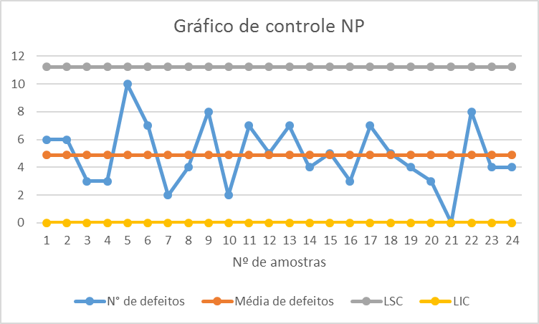
Fonte: Autoria própria (2015).

- Análise e proposição de soluções

Observando os dados, percebe-se que o processo está sobre controle. Mesmo estando sobre controle, é sempre bom para uma empresa melhorar sua qualidade de serviço, pois seus clientes sempre merecem o melhor. Para isso, deve-se analisar os defeitos e descobrir os motivos de estarem ocorrendo, para depois minimizar os efeitos das não-conformidades que mais aparecem. Por exemplo, no caso dos pães murchos, o tempo da massa na masseira é de grande importância, assim como também a habilidade do profissional que está manipulando a massa. O pão com a crosta deformada tem como principal causa o contato do pão dentro do forno com algum objeto, por isso é necessário uma atenção maior do funcionário para que o defeito seja eliminado. Uma maior atenção do funcionário que trabalha no forno, também servirá para diminuir a quantidade de pães queimados, pois a causa da queima, geralmente, é tempo demais no forno. Já para o pão cascudo, também é necessário uma atenção a mais no forno, pois se a temperatura estiver muito alta ou até mesmo se o pão passar um pouco do tempo no forno, o pão ficará com sua casca mais dura e terá uma consistência um pouco mais dura também. Se os funcionários forem um pouco mais atentos, o serviço irá melhorar e a quantidade de produtos com não conformidades irá diminuir.

- Conclusão
O objetivo do artigo era analisar a produção de pão francês em uma padaria em Mossoró. Comparando os resultados obtidos com a aplicação das sete ferramentas e os conhecimentos adquiridos durante a disciplina de Engenharia de Qualidade 1, foi possível obter dados significativos em relação às possíveis causas dos defeitos e as possíveis propostas para diminuí-las. Quando se compara a quantidade total produzida com a quantidade de defeitos, pode-se observar que o número de não conformidades foi razoável, com isso foi possível perceber que o processo está ocorrendo de maneira satisfatória e que a maioria das não conformidades se devem, principalmente, a fatores externos à produção. Neste estudo de caso, se verificou que aplicação das ferramentas da qualidade pode auxiliar as organizações na identificação de problemas, na identificação das causas e no planejamento de ações para eliminá-las. Não se pode esquecer, de fato, que a própria aplicação sistemática dessas ferramentas da qualidade se constitui em um processo a ser criado, implantado e melhorado ao longo do tempo.

Referências
FONSECA, Mario Roberto da. Marketing e Qualidade de vendas. 2006, 43 fls. Universidade Candido Mendes. Monografia (Pós Graduação);
GIOCONDO. Francisco I. César. Ferramentas da Qualidade: Instrumentos para gerenciamento de processos e melhoria contínua. São Paulo: Biblioteca24horas, 2011;
KUME, H. Métodos estatísticos para melhoria da qualidade. 11. ed. São Paulo: Editora Gente, 1993. 245 p;
LUPPI, Denise e ROCHA, Renata Araujo. SEBRAE. Praticando Qualidade. 2 ed. 1998;
Marshall Jr., I.; Cierco, A. A.; Rocha; A. V.; Mota, E. B.; Leusin, S. Gestão da qualidade. 9. ed. Rio de Janeiro: editora FGV, 2008;
MARTINS, M.E.A. Aplicação da ferramenta controle estatístico de processo em uma indústria de embalagens. Monografia (Pós-Graduação em Gestão Industrial) – Gerência de Pesquisa e Pós-Graduação. Ponta Grossa: Universidade Tecnológica Federal do Paraná, 2007;
PARIS, Wanderson S. Sistemas da qualidade. Curitiba-PR, 2002. Disponível em:<http://www.torresnetworking.com/Fatec_arquivos/Ferramentas_da_Qualidade.pdf#page=10>. Acesso em: 05 dez. 2015;
PRADO, Rosangela Ducraux; FORTE, Carolina. Ferramentas da qualidade. Instituto de Ciencia, tecnologia e qualidade industrial, 2013.
RAMOS, A.W. CEP para processos contínuos e em bateladas. São Paulo: Fundação Vanzolini, 2000.
SAMOHYL, R. W. Controle Estatístico da Qualidade. Rio de Janeiro: Campus, 2009;
TRIVELLATO, Arthur Antunes. APLICAÇÃO DAS 7 FERRAMENTAS BÁSICAS DA QUALIDADE NO CICLO PDCA PARA MELHORIA CONTINUA: ESTUDO DE CASO NUMA EMPRESA DE AUTOPEÇAS. São Paulo: Universidade de São Paulo, 2011.
WALTER, Olga Maria Formigoni Carvalho. Aplicação individual e combinada dos gráficos de controle Shewhart e CUSUM: uma aplicação no setor metal mecânico. Gest. Prod. [online]. 2013, vol.20, n.2, pp. 271-286. ISSN 0104-530X;
WERKEMA, M. C. C. As Ferramentas da Qualidade no Gerenciamento de Processos. Belo Horizonte: Editora de Desenvolvimento Gerencial, 1995.
FREITAS, Kaliany Dias de. Aplicação das ferramentas da qualidade em uma panificadora como método de melhoria do processo produtivo: Estudo de caso. XXXIV Encontro Nacional De Engenharia De Produção. Curitiba-PR, 2014;

